GIỚI THIỆU SÁCH THÁNG 3/2025
CHỦ ĐỀ:" Tiến bước lên đoàn"
Kính thưa các thầy giáo cô giáo cùng toàn thể các bạn học sinh thân mến!
Hôm nay thư viện trường giới thiệu sách tháng 3 với chủ đề: " Tiến bước lên đoàn" Cuốn sách hôm nay cô muốn giới thiệu tới các bạn mang tựa đề: “ Sổ tay chi đội trưởng”
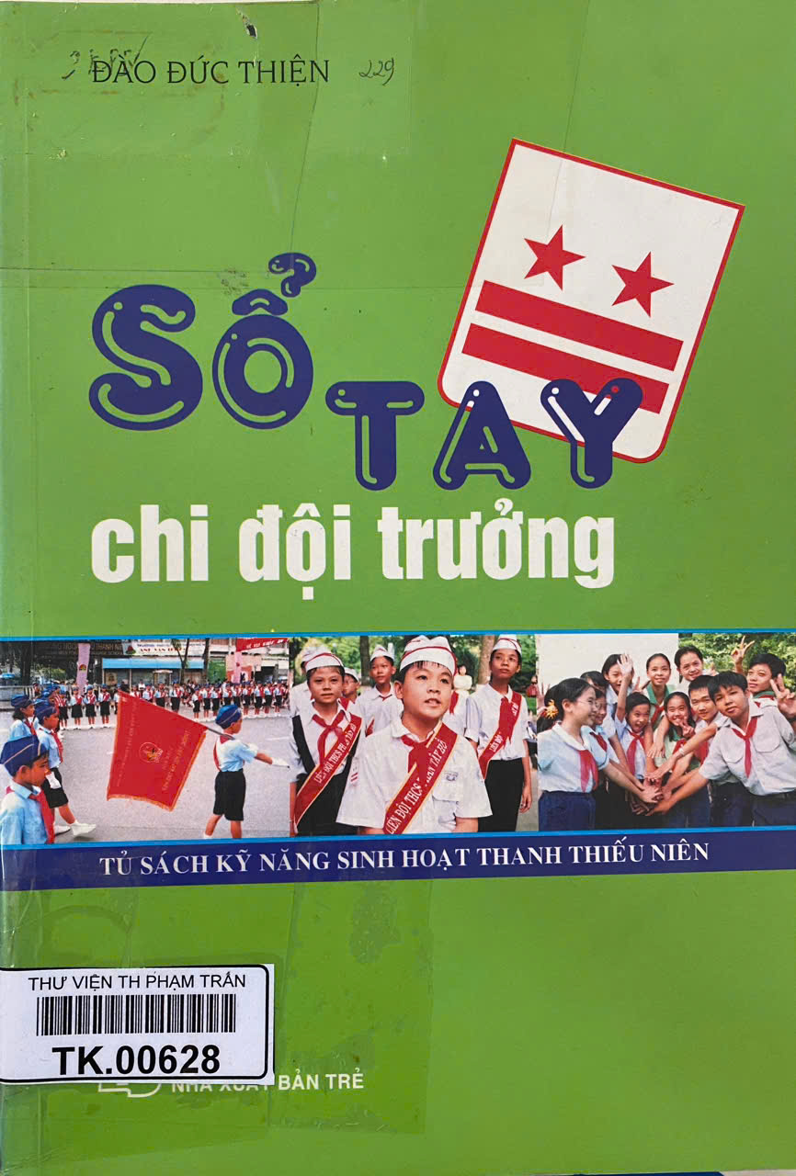
Như các ban đã biết, Chi đội trưởng có trách nhiệm chính trong tổ chức sinh hoạt Đội của các lớp học trong trường học hoặc tổ chức tế bào Đội trên địa bàn dân cư. Làm thế nào để tổ chức sinh hoạt đội được hiệu quả, phù hợp với nhiều lứa tuổi, vừa bổ ích, vừa có tác dụng giáo dục? Đó là điều các chi đội trưởng quan tâm và tổ chức Đoàn Đội cần tạo điều kiện để các chỉ huy Đội phát huy tốt khả năng của mình.
Chủ đề sinh hoạt Đội năm học 2005 – 2006 “ Tự hào đội viên Đội thiếu nien Tiền phong Hồ Chí Minh” đã được hội đồng đội thành phố Hồ Chí Minh chính thức phát động, trong đó có chỉ đạo về xây dựng công tác đội: Các liên đội tổ chức thi chi đội trưởng giỏi.Vì vậy, trong những ngày đầu năm học này, nhà xuất bản trẻ trân trọng giới thiệu với bạn đọc quyển sổ tay chi đội trưởng.
Sổ tay chi đội trưởng giới thiệu các vấn đề cơ bản trang bị cho các chi đội trưởng trong tổ chức điều hành công tác đội của chi đội. Đó là những vấn đề về tổ chức Đội, lịch sử hình thành, các biểu trưng, nguyên tắc, phương thức sinh hoạt Đội; Những kỹ năng chi đội trưởng cần biết: Sổ sách chi đội, điều khiển nghi thức Đội, tô chức nghi lễ Đội... Sách còn trình bày các hình ảnh minh hoạ sinh động trong sinh hoạt chi đội, giúp bạn đọc hình dung rõ thêm các nội dung cần giới thiệu.
Sổ tay chi đội trưởng là cẩm nang cần thiết cho chi đội trưởng trong tổ chức sinh hoạt động, giúp các chỉ huy chi đội nắm rõ các vấn đề, phương thức, kỹ năng cụ thể theo quy định của tổ chức Đội ttrong trường học, trên địa bàn dân cư.
Với những trang bị đó, Sổ tay chi đội trưởng là người bạn đồng hành cùng các chi đội trưởng, góp phần trong công tác xây dựng đội, rèn luyện đào tạo đội ngũ cán bộ Đoàn kế thừa trong tương lai.
Tôi hy vọng rằng các bạn sẽ đến thư viện trường mình để tìm đọc cuốn sách này nhé! Xin chào tất cả các bạn, hẹn gặp lại các bạn vào buổi giới thiệu sách lần sau.
Cuối cùng xin chúc các quý thầy cô một tuần mới luôn mạnh khoẻ công tác tốt, chúc các bạn có những bài học thật hay thật bổ ích.
Xin chân thành cảm ơn!
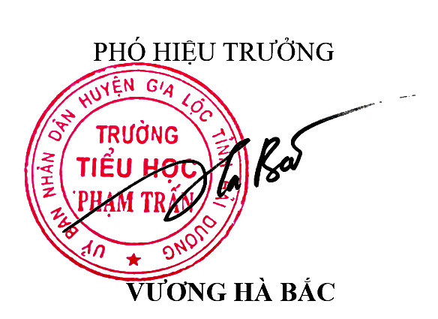 | CBTV  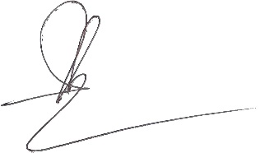  Ph¹m ThÞ Nha Trang

